嘉義市政府文化局公益廣告燈箱申請使用表
本府申請單位  及承辦人 |  |  |  |  |  | 申請日期 |  |  | 年 月 日
 |  |  |  |  |  | 電話/手機
燈箱使用單位及  聯絡人 |  |  |  |  |  | 電話/手機
 |  |  |  |  |  | 電子郵件
申請使用期間 |  | 年月日至年月日
核准日期 | 年 月 日 |  | 核准燈片位置 |  |  |  | 核准使用期間 | 年 月 日至 年 月 日
申請燈片位置 |  | 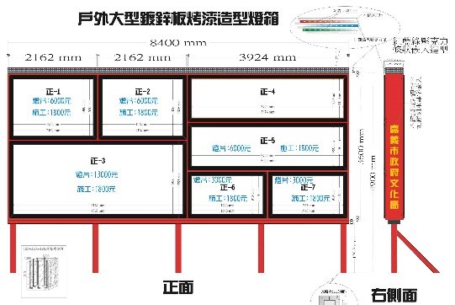  - 正1 □正6  - 正2 □正7  - 正3  - 正5  ※請選取3處燈箱位置，並以數字標明優先順序。
刊登主題及燈片設計圖稿
備註：
1.燈片編號正4不開放申請。
2.申請前請先行洽藝文推廣科承辦人確認尚可使用之燈箱位置。
3.燈箱使用最長期限為3個月，如有特殊情形須經本局同意。
4.本燈箱僅開放本府主（協）辦之公益活動宣傳使用。
5.燈片輸出及施工費用由使用單位自行支應。
6.本局承辦人：藝文推廣科黃淑雲（電話：05-2788225分機806）。
申請單位
承辦人 |  |  |  | 科長 |  |  |  |  |  | 單位主管
管理單位
承辦人 |  |  |  | 科長 |  |  |  |  |  | 單位主管

